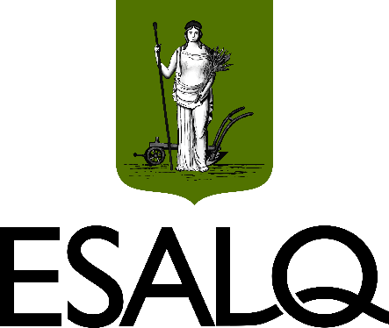
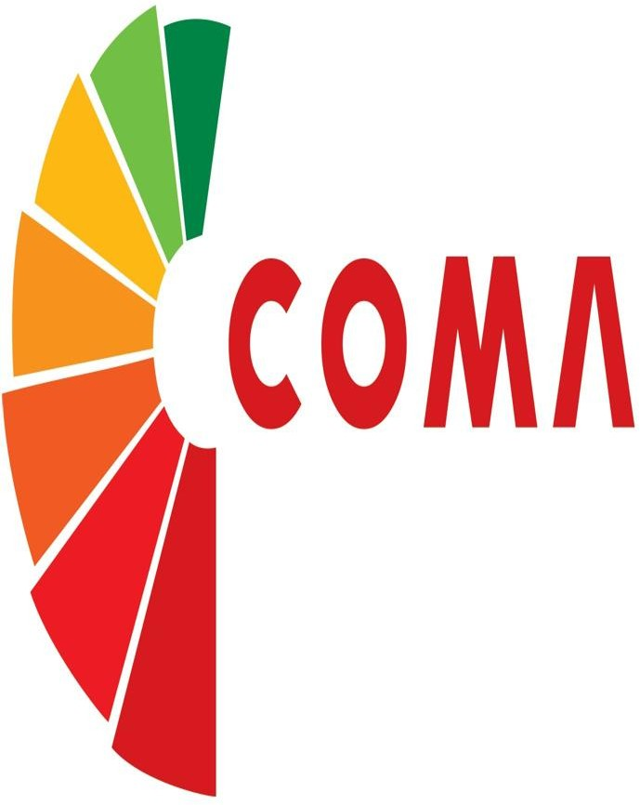
VI CONGRESSO DE MARKETING, ALIMENTOS E AGRONEGÓCIOS (COMA)
TÍTULO DO ARTIGO
Nome do autor 1 (Sigla da Instituição); Nome do autor 2 (Sigla da Instituição) ; Nome do autor 3 (Sigla da Instituição) ; Nome do autor 4 (Sigla da Instituição); ; Nome do autor 5 (Sigla da Instituição)
Autor correspondente: autorcorrespondente@servidor.com

INTRODUÇÃO

Informações pertinentes:
O pôster deverá ter informações referentes ao seu artigo aprovado no VI Congresso de Marketing, Alimentos e Agronegócios (COMA).
O nome dos autores devem ser centralizados, com tamanho 17. O e-mail em tamanho 17 e em itálico.
Conteúdo do pôster: Introdução; Objetivos; Materiais e Métodos; Resultados; Considerações Finais e Referências.
Utilize tamanho de fonte 32 para título e fonte 17 para conteúdo.
Gráficos, Figuras e Tabelas deverão cobrir, no máximo, 50% do pôster, informando a fonte dos dados e deverá ser colocada abaixo das mesmas.
As informações apresentadas no pôster devem ser precisas e claras.
Este modelo encontra-se na formatação sugerida. O autor poderá copiar seu conteúdo a este formato, uma vez que as letras já estão no tamanho e na fonte sugeridas pelo evento.
Em caso de dúvidas referentes a apresentação e ao formato do pôster, por favor, entre em contato através do e-mail: markesalq@usp.br

OBJETIVOS

Os trabalhos deverão ser originais, Inéditos e estarem relacionados com marketing em alimentos e agronegócios
Os trabalhos devem ser redigidos apenas em português

MATERIAIS E MÉTODOS

Na sequência, exemplo de Figura inserida seguida por sua legenda. Abaixo, exemplo de tabela, fonte e legenda (tamanho 14).

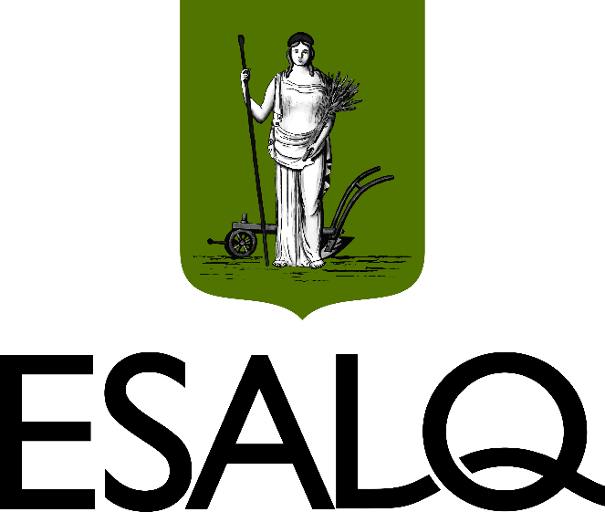

EXEMPLO DE FIGURA

Figura 1 - Logotipo da ESALQ
Fonte: ESALQ(2023)

RESULTADOS

Tabela 1: Percentual de pessoas que não frequentavam a escola na população de 7 a 14 anos de idade e de 15 a 17 anos de idade segundo as Grandes Regiões (2000 – 2010)

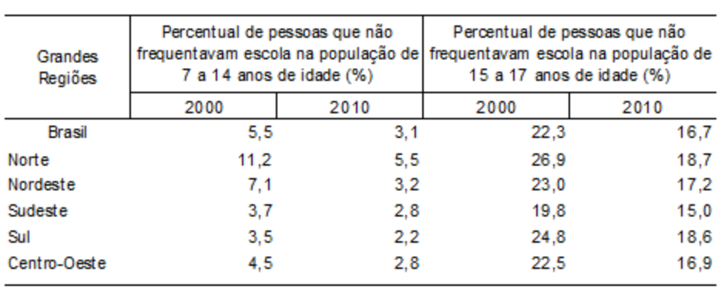
Fonte: IBGE (2010)

CONSIDERAÇÕES FINAIS

Esse tópico deve efetuar o fechamento do conteúdo apresentado
Figuras devem ser numeradas e com a descrição de legenda

Figura 2 – Logotipo do MarketingLab
Fonte: ESALQ(2023)

REFERÊNCIAS BIBLIOGRÁFICAS

As referências devem ser padronizadas em formato ABNT e a fonte com tamanho 28.

Não é necessário incluir todas as referências no pôster, bastando tão somente incluir aquelas de maior relevância à consecução da pesquisa.

VI CONGRESSO DE MARKETING, ALIMENTOS E AGRONEGÓCIOS (COMA)

ORGANIZAÇÃO: PATROCÍNIO:

